Стартовая диагностическая контрольная работа

по литературе по проверке сформированности УУД

учащихся 8 классов

**2 вариант**

**Фамилия, имя Класс**

**Задание 1. Соотнести жанры народной поэзии с их определением.**

|  |  |
| --- | --- |
| **1.Баллада** | **А.** песня, исполняемая матерью или нянькой при укачивании ребёнка. |
| **2. Подблюдные песни** | **Б.** небольшие стихотворные тексты с чёткой рифмо-ритмической структурой в шутливой форме, предназначенные для случайного избрания (обычно одного) участника из множества. |
| **3. Считалки** | **В.** «малые» фольклорные тексты, служащие магическим средством достижения желаемого в лечебных, защитных, промысловых, продуцирующих и других ритуалах. |
| **4. Заговоры** | **Г**. русские обрядовые песни, исполняемые во время святочных гаданий по жребию, которые в иносказательной форме предвещают будущее каждому участнику. |
| **5. Колыбельные** | **Д.** небольшое стихотворное произведение с легендарным, историческим, сказочным или бытовым содержанием. |

**Задание 2. Продолжи высказывание:**

1. Представители русского романтизма: ……………………………………………………………………………………………………

2. Классицизм – это…………………………………………………………………………..

3. Особенности классицизма в произведении: ……………………………………………..

………………………………………………………………………………………………

**Задание 3. Прочитайте приведённый ниже отрывок. Укажите фамилию  автора и название произведения. Какова тема данного отрывка? С помощью каких художественных средств автору удается передать главную мысль. Какие чувства испытывали вы, читая этот отрывок**

   Волченята между тем росли. Они прозрели и часто выползали теперь из норы. Они весело ползали и визжали, как щенята; а волчица сидела и ласково  лизала их. Она холила, растила их и каждую ночь приносила к рассвету какую-нибудь добычу, чаще всего  –дохлых птиц…

        И вот поздним вечером на другой день он явился в лес, зарядил ружьё картечью, поужинал одним хлебом и лёг  спать, твёрдо решившись отправиться наудачу и взять у волчицы детёнышей с бою…Каждую секунду он ожидал, что из-за камней выскочит волчица, и держал наготове ружьё. Вдруг что-то с визгом шарахнулось из-под его ног. Он остановился и увидел двух маленьких головастых волченят, которые в страхе прижались к камням и, ощетинившись, дико смотрели на него… И не успели волченята опомниться, как уже оба были в мешке. Они отчаянно визжали и барахтались в нем…

**Задание 4. Отгадать героя произведения по его описанию из представленных отрывков.**

|  |  |
| --- | --- |
| **1. Хорь** | **А.**не имеет семьи, ни кола, не двора у него нет. Пастух в юности, после прохождения службы вернулся домой, женился, но жизнь не сложилась, он не умеет работать, заботиться о ком-либо, не умеет жить вольной жизнью |
| **2. Левша** | **Б.** как он умен ни был, водились и за ним многие предрассудки и предубеждения. Баб он, например, презирал от глубины души, а в веселый час тешился и издевался над ними.Он, казалось, чувствовал свое достоинство, говорил и двигался медленно, изредка посмеивался из-под длинных своих усов. |
| **3. Кукушка** | **В.** Тульский мастер, самобытный, неподражаемый, ювелирный специалист. Необразованный крестьянин, искусный оружейник, замечательный мастер, талант которого оценили в Англии, не согласился оставаться на чужбине. Предан православной вере, русскому народу, своей семье. |

**Задание 5. Соотнести название произведения и автора:**

|  |  |
| --- | --- |
| **Произведение** | **Автор** |
| **1.**  Чудик | **А.** И.С. Тургенев |
| **2.** Василий Тёркин | **Б.**  В.М. Шукшин |
| **3.**  Хорь и Калиныч | **В.** Н. В. Гоголь |
| **4.** Шинель | **Г.** Л. Н. Толстой |
| **5.**  Севастополь в декабре | **Д.** А. Т. Твардовский |

**Задание 6. Узнай персонажа или название произведения по иллюстрации и назови его:**

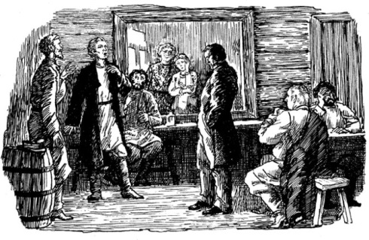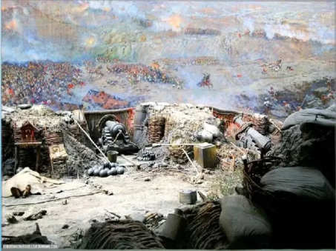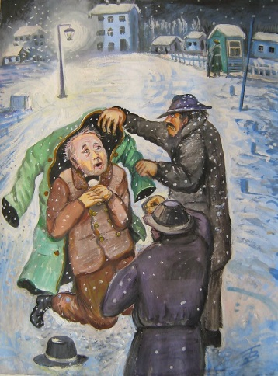

**Задание 7. Как вы понимаете выражение - корыстное чтение. Дайте развёрнутый ответ.**

**Задание 8. Убери «лишнее слово» в каждой строчке.**

1. Чудесный доктор, Мерцалов, Гриша и Витя, Рождество.

2. Очумелов, Елдырин, Скотинин, Хрюкин